КОНТРОЛЬ МУЛЬДЫ ОСЕДАНИЯ САМОТЛОРСКОГО МЕСТОРОЖДЕНИЯ НА ОСНОВЕ PSINSAR ТЕХНОЛОГИИ НА СУПЕРКОМЬЮТЕРНОМ КЛАСТЕРЕ И НАЗЕМНЫХ ГЕОДЕЗИЧЕСКИХ ИЗМЕРЕНИЙ
Филатов А.В.¹, Брыксин В.М.¹, Евтюшкин А.В.¹, Васильев Ю.В.², Белоносов А.Ю.²
¹Балтийский федеральный университет им. И. Канта, Калининград, ayevtyushkin@kantiana.ru
²Западно-Сибирский филиал Института нефтегазовой геологии и геофизики им. А.А. Трофимука СО РАН, Тюмень, radan92@list.ru

В настоящее время контроль над разработкой месторождений полезных ископаемых регламентируется законом «О недрах» и лицензионными соглашениями с добывающими компаниями. В соответствии со статьей 22 указанного Закона пользователь недр обязан обеспечить ведение геологической, маркшейдерской и иной документации в процессе всех видов пользования недрами и ее сохранность. Проведение комплекса геологических, маркшейдерских и иных наблюдений регламентируется нормативным документом РД 07-603-03 [1]. Для наблюдений за деформациями земной поверхности, за устойчивостью бортов карьеров, отвалов вскрышных пород, дамб обвалования, а также гидроотвалов, шламо- и хвостохранилищ создаются геодинамические полигоны. Наземные геодезические измерения, выполняемые на пунктах геодинамических полигонов, позволяют достичь точности определения вертикальных смещений реперов в 2 мм.
Самотлорское месторождение нефти открыто в 1965 году и введено в разработку в 1969 году. Общий фонд скважин составляет 15508 (7952 добывающих и 3253 нагнетательных) единиц. Площадь горного отвода лицензионного участка ОАО «СНГ» составляет 1674,74 км2. Такая техногенная нагрузка (почти 10 скважин на 1 км² площади) инициирует проявление геодинамических процессов природно-техногенного генезиса, которые формируют деформационные, сейсмические и флюидодинамические изменения в недрах.
В результате интенсивной и долговременной эксплуатации месторождения за 40-летний период пластовые давления в 11 основных продуктивных пластах снизились до 22,7 атмосфер (по группе АВ) и до 53,7 атмосфер (по группе БВ). Быстрое падение пластовых давлений (на начальном этапе разработки в упругом режиме пластовых условий) создает предпосылки для обводнения продуктивных толщ и усложняет технологию нефтедобычи. Притоки пластовых вод в залежь идут как снизу по вертикали, так и сбоку по латерали. При изменении гидрогеодинамических условий неизбежна перестройка напряженно-деформационного состояния массива горных пород, которое, в основном, сопровождается увеличением размеров трещин и изменением напряжений в жестком минеральном скелете коллекторской толщи. При использовании систем поддержания пластового давления (ППД) и гидроразрыва пласта (ГРП) на месторождении происходит увеличение фильтрационно-емкостных свойств пород-коллекторов и повышение нефтеотдачи, с одной стороны, и появлению техногенной трещиноватости, с другой.
На территории месторождения отмечаются участки постоянного снижения пластовых давлений и уровней пластовых вод, участки их хаотического колебания и участки стабильных пластовых давлений и уровней. Причиной разброса нестабильности являются неодинаковые скорости обводнения скважин и прискважинной зоны. Негативную роль при этом сыграли и повышенные нефтеотборы в первые годы эксплуатации месторождения (до 158 мнл.тонн в 1980 году).
Тектоно-физические основы свидетельствуют о том, что величина проседания напрямую зависит: величины от падения пластового давления, сжимаемости, пористости и мощности коллекторов. Научно-практический опыт свидетельствует, что интенсивная эксплуатация месторождений нефти, газа и подземных вод приводят к снижению первоначального высокого пластового давления и к дегидратации пород продуктивных горизонтов.
Толщи пород этажа нефтегазоносности на Cамотлорском месторождении испытывают техногенное воздействие, что зафиксировано также косвенным путем – по изменению уровней вод в отдельных скважинах.. Научно-практический опыт прогноза и регистрации осадок земной поверхности при долговременной добыче углеводородного сырья свидетельствует о том, что величина оседания так или иначе увязывается с величиной уплотнения коллектора. Именно деформирование порового пространства и минерального скелета коллекторов, вследствие падения пластовых давлений, является основной причиной самого уплотнения и деформаций окружающих пород.
Анализ данных геодезических измерений на геодинамическом полигоне за период 2002 по 2012 годы свидетельствует о том, что система недр месторождения из-за долговременной и интенсивной разработки нефти, газа, формирует «раскаченную» гидродинамическую систему, что в свою очередь создает условия для пульсационного характера напряженно-деформированного состояния пород коллекторов из-за применения системы ППД и ГРП. Кроме того, на техногенное влияние в формировании мульды оседания накладывается природный фактор гравитационного поля Земли и регионального поля тектонических напряжений. Поэтому причиной образования мульды оседания земной поверхности являются геодинамические процессы природно-техногенного генезиса, что подтверждается тектоно-физические основой и аналитической зависимостью связи вертикальных оседаний от падения пластовых давлений.
Однако совмещение изолиний мульды оседания с изобарами карт пластовых давлений не всегда полностью совпадает с зонами максимального проседания. Поскольку причина современного деформационного процесса природно-техногенная, то возможно возникновение зон стабильного оседания земной поверхности по природному фактору. Таким примером является «городская микромульда», где накопленная осадка за 2002-12 годы достигает -68 мм и совпадает с природной зоной «Соснинского прогиба», выделенного на структурной-тектонической карте по отражающему горизонту Б. В этом месте на земной поверхности и выделяется «городская микромульда», которой соответствует зона интенсивного заболачивания в северо-восточной части Нижневартовска.
Сопоставительный анализ полученной информации по накопленной добыче нефти с начала разработки на начало 2012 года с данными по динамике приращения сил тяжести земли, полученными по гравиметрии за период 2002-12 годы, свидетельствует о высокой корреляционной связи зон уплотнения с зонами максимальных отборов. Это связано с тем, что замещение в недрах нефти водой приводит к изменению гравитационного поля, которое в свою очередь влечет за собой изменение ортометрических высот и создает условия для формирования мульды.
Проблеме сопоставления спутниковых радарных интерферометрических и наземных геодезических измерений для контроля сложных геодинамических процессов на разрабатываемых месторождениях в последние годы уделяется большое внимание [2-5]. Накопление большого числа повторных съёмок радара ALOS-1\PALSAR за 2006-11гг, работающего в L-диапазоне, позволило использовать метод интерферометрии устойчивых отражателей Persistent Scatterers Interferometry (PSInSar) [6] для мониторинга вертикальных смещений объектов нефтедобычи, зданий промышленных предприятий и жилой застройки Нижневартовска и Излучинска, попадающих в площадь горного отвода Самотлорского месторождения. Возможности спутниковых радаров позволяют получать изображения земной поверхности с полосой захвата до 100 км с разрешением до 10 м. В технологии PSInSar используется не менее 10 кадров. Данная возможность также дает неоспоримое преимущество при оценке влияния соседних месторождений на исследуемую территорию.
Для Самотлорского месторождения выполнена интерферометрическая обработка многопроходной радарной съемки по методу PSInSar, предложенному в [6]. Выбор стабильных отражающих объектов осуществляют на основе индекса дисперсии амплитуды по следующей формуле:
где – дисперсия фазы, – дисперсия амплитуды, – среднее значение амплитуды, – индекс дисперсии.
Пороговое значение для выбора стабильных отражающих объектов устанавливают 0,5 вместо предложенного в [6] 0.25, что позволяет использовать в обработке измерения радиолокационного сигнала не только от техногенных объектов, но и от элементов микрорельефа земной поверхности.
Для выбранных стабильных отражателей проведена обработка фазовых измерений для целей выделения фазовой компоненты, зависящей от смещений , на основе формулы:
где – постоянное значение фазы, , – линейные коэффициенты изменения фазы вдоль направления азимута и наклонной дальности вследствие атмосферных и орбитальных смещений, – расстояния между пролетами спутника, – высоты точек, – периоды времени между радиолокационными съемками, – фазовый шум.
Полученные точки со значениями смещений сгруппированы на основе корреляции временных рядов смещений по следующей формуле:
где - временные ряды для двух точек.
Для выделения зон геодинамического риска предлагается классификация по следующей схеме. Точки относятся к одной группе, если значение корреляции временных рядов смещений для них не менее 0.9. Отражающие объекты, образующие группу, в течение всего интервала наблюдений смещаются одинаково между последовательными радарными съемками, следовательно, передают движение участка земной поверхности, на котором они расположены. Группировка на основе значения корреляции временных рядов смещений дополнительно позволяет исключить из результирующего множества точки с высокой погрешностью расчета.
Основным фактором, влияющим на точность расчета смещений, является длина перпендикулярной составляющей базовой линии (расстояние между антенной радиолокатора при повторных съемках). Для некоторых радиолокационных спутников, в том числе для ALOS-1, колебания длины базовой между повторными съемками могут достигать 10 км и смещения, полученные методом интерферометрии стабильных отражателей, будут иметь значительную погрешность. При этом возможно использование данных большего числа радиолокационных спутников и данных съемок с большего числа повторных орбит за счет уменьшения негативного влияния длины базовой линии на точность расчетов смещений.
Обнаружение зон геодинамического риска выполняется на основе анализа цифрового поля скоростей смещений и диаграмм временных рядов смещений, усредненных для сгруппированных точек. Выделяются районы, содержащие близкорасположенные группы объектов, движущиеся разнонаправленно. Выделяются группы точек, имеющие высокую среднегодовую скорость смещений.
Используя предложенный способ обнаружения зон геодинамического риска на основе данных радарного зондирования земной поверхности, наземные измерения можно проводить не чаще одного раза в два года, а в промежутках использовать результаты обработки радарных данных. Обнаружение зон геодинамического риска на основе данных радарного зондирования позволяет увеличить среднюю точность скоростей смещений за счет исключения точек с высокой погрешностью; выделить группы объектов, движущихся однонаправленно и, следовательно, передающих общее движение участка земной поверхности.
Для повышения производительности при интерферометрических расчетах использован свободно распространяемый программный пакет StaMPS (Stanford Method for Persistent Scatterers). Авторами работы основная вычислительная часть программного комплекса StaMPS реализована при помощи математического окружения MatLab путем распараллеливания для расчетов на высокопроизводительном кластере из 128 узлов DELL Power Edge M600Server [5]. Скорость расчетов повышена в 12 раз и снято ограничение по числу кадров.
На рис. 1 приведено интерактивное облако точек, соответствующих стабильным отражающим объектам, для которых по 18 разновременным кадрам PALSAR рассчитаны вертикальные смещения и скорости смещений. Для организации многопользовательского доступа к результатам разработано программное обеспечение TVGeoPub представления результатов в online режиме с использованием технологий GeoServer и Google Maps [2, 7].

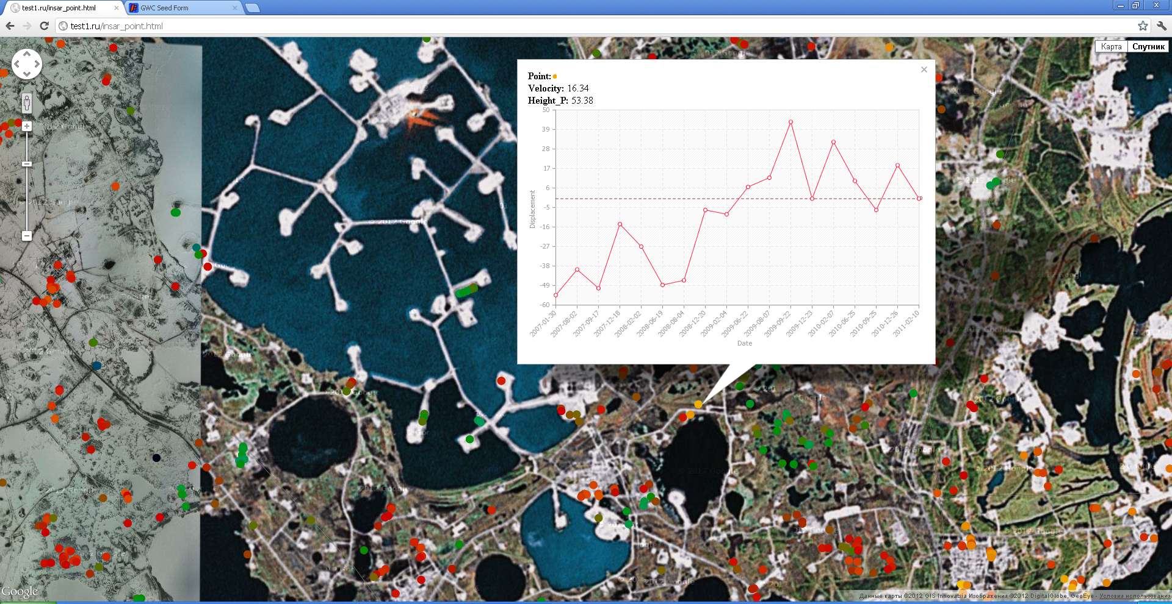
Рис. 1. Интерфейс интерактивной системы отображения вертикальных смещений устойчивых отражающих объектов [7]

Анализ схемы накопленных отборов нефти с начала разработки Самотлорского месторождения по 2013 год и последующего совмещения с изолиниями наблюденных значений сил тяжести Земли за период 2002-2012 годы, свидетельствует о высокой корреляционной связи деформационных процессов с добычей углеводородов и изменением гравитационного поля Земли. Мульда оседания земной поверхности на Самотлорском месторождении находится в стадии активного переформирования из-за высокоскоростных гидродинамических и гравитационных процессов происходящих при интенсивной добыче углеводородов и эксплуатационном разбуривании новых площадей на границах месторождения.
Для территории Самотлорского месторождения проведена проверка точности расчета смещений на основе совместного анализа результатов обработки в пакете StaMPS на кластере и материалов наземных измерений на 86 заглубленных реперах Самотлорского геодинамического полигона. Средняя точность расчета скорости вертикальных смещений устойчивых техногенных отражающих объектов составила 4мм/год.
Кластеризация точек сгущений максимальных скоростей устойчивых отражателей, хорошо совпадает с зонами максимальных просадок в центре мульды оседания (рис. 2) и областей поднятий на юго-западном и северо-восточном краях мульды Самотлорского месторождения. Это создает предпосылки для обнаружения зон геодинамического риска на основе анализа цифрового поля скоростей смещений и динамики временных рядов смещений, усредненных для кластеризованных областей и групп точек. Необходимо выделить районы, содержащие близкорасположенные группы объектов, движущиеся разнонаправленно и имеющие высокую среднегодовую скорость абсолютных вертикальных смещений.

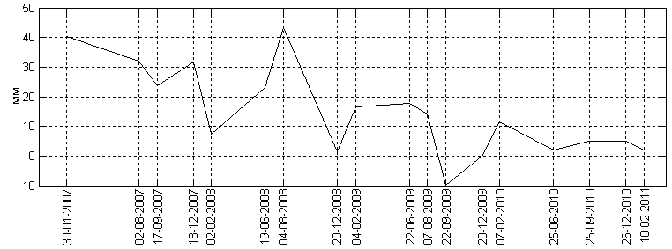Рис. 2. Динамика смещений стабильных отражающих объектов в мульде оседания
Картирование зон геодинамического риска по точечным природным и техногенным постоянным отражателям позволит предотвратить загрязнение земель нефтепродуктами и подтоварными водами при разрывах внутрипромысловых трубопроводов и вертикальных эксплуатационных скважин [8]. В 2013 году мониторинг смещений земной поверхности и техногенных объектов по технологии PSInSar выполняется с использованием данных TERRASAR-X. В ходе работы установлено, что при использовании радарных данных с меньшей длинной волны (Х диапазон, 3 см) плотность устойчивых отражающих точек увеличивается в 10-15 раз по сравнению с диапазоном L, 23 см.
Спутниковые данные ALOS-1\PALSAR предоставлены JAXA по грантам RA1 PI-405 и RA2 PI-563. Данные TERRASAR-X предоставляются DLR по гранту GEO1978. Работа проводится при финансовой поддержке РФФИ по гранту 13-07-00419.

Список литературы:

- РД 07-603-03 Инструкция по проведению маркшейдерских работ. - Введ. 2003-06-29. М.: НТЦ «Промышленная безопасность», 2004. - 50 с.
- Брыксин В.М., Евтюшкин А.В., Филатов А.В. Использование GeoServer для представления результатов PSInSar технологии оценки смещений техногенных объектов // Материалы пятнадцатой конференции по математике «МАК-2012», Барнаул: Изд-во Алт. ун-та. 2012, – С. 61-63.
- Васильев Ю.В., Юрьев М.Л., Трушин В.Д., Шатилов Ф.Ю., Филатов А.В. Проблемы обеспечения геодинамической безопасности Нижневартовской ГРЭС // Маркшейдерский вестник, 2012. - № 3. - С. 50-54.
- Филатов А.В., Евтюшкин А.В., Брыксин В.М., Васильев Ю.В., Юрьев М.Л., Белоносов А.Ю. Использование метода интерферометрии устойчивых отражателей при геодинамическом мониторинге Самотлорского месторождения // Маркшейдерский вестник, 2012. - № 4. - С. 57-62.
- Евтюшкин А.В., Брыксин В.М., Филатов А.В. Метод интерферометрии устойчивых отражателей в среде MatLab на высокопроизводительном кластере // Вестник Балтийского федерального университета им. И. Канта, 2012. - № 10. - С. 142-148.
- Ferretti A., Prati C., Rocca F. Permanent scatterers in SAR interferometry // IEEE Transactions on Geoscience and Remote Sensing, 2001. - V. 39. - Is. 1. - p. 8-20.
- Филатов А.В. Брыксин В.М. Программа представления результатов высокоточной оценки смещений техногенных объектов «TVGeoPub» // Свидетельство о государственной регистрации программы для ЭВМ №2012618325 от 14.09.2012.
- Бурлакова Л.М., Байкалова Т.В., Морковкин Г.Г., Евтюшкин А.В., Завалишин С.И., Опрышко Н.Ф. Использование методов дешифрирования данных дистанционного зондирования в целях мониторинга земель Ханты-Мансийского округа // География и природопользование Сибири: Сборник статей. Барнаул. Изд-во Алт. ун-та, 2002. – Вып.5. – 296с. - С.21-29.

